代理服务器配置
登陆完成后,进入桌面，启动internet explorer浏览器，然后选择工具栏中“工具”——internet选项——选择栏目“连接”,进入以下界面
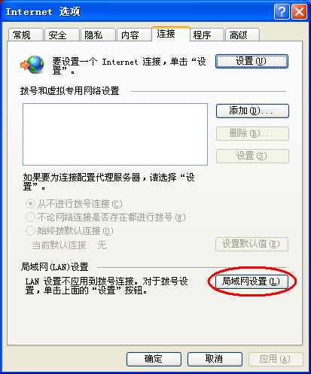

选择局域网设置，进入以下界面
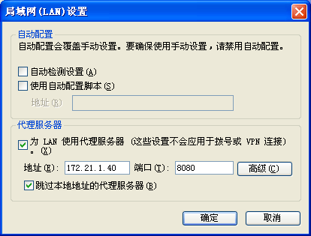

如图所示，选择勾中“为LAN使用代理服务器”和“对于本地地址不使用代理服务器”
并在地址栏中输入：172.21.1.40 端口：8080
完成后点击右边的“高级”选项，进入以下界面

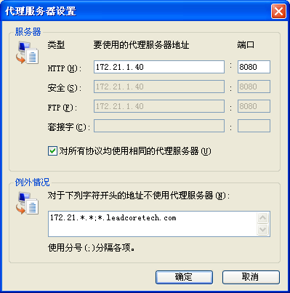

在”例外”中输入以下字段:
172.21.*;*.leadcoretech.com

完成后点击确定,全部完成代理服务器的配置

